J. E. A. JEUNESSE EVANGELIQUE AFRICAINE

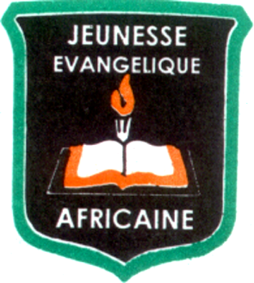

MOUVEMENT DES FLAMBEAUX-LUMIERES DE COTE D’IVOIRE

**COMMISSARIAT NATIONAL**

**Commissaire national Adjoint chargé de la formation spirituelle**

**Cel : 04 90 30 59 / 58 66 58 02 /41 97 21 58**

**E-mail :** [**koyatroh5m@gmail.com**](mailto:koyatroh5m@gmail.com)

SUJETS DE PRIERE POUR LE 14 / 02 / 2016

**Si l’Eternel ne bâtit la maison, ceux qui la bâtissent travaillent en vain,**

**Si l’Eternel ne garde la ville, celui qui la garde la garde en vain. Ps 127 : 1**

**Que durant cette année 2016 nos actions aient pour fondement l’Eternel qui construise, garde notre mouvement et toutes ses activités.**

Invitons l’Eternel à être le bâtisseur de toutes nos entreprises.

**Guide pour la journée de prière du mois de février 2016**

1. **Reconnaissance et louange à l’Eternel**

* Pour son soutien à nos activités de 2015
* Réunions des troupes ;
* Réunions du comité de jeunesse ;
* Réunions des districts ;
* Réunions des régions ;
* Réunions nationales ;
* Réunion des coordinations ;
* Camp et formation ;
* Des évangélisations ;
* Différents déplacements.
* **Louange à Dieu pour l’année 2016**
* Tous les programmes établis réunions, camps, formations, et évangélisation ;
* Projets socio-économiques ;
* La relation entre les flambeaux lumières dans les troupes, districts et régions.

1. **Requête**

Jean 15:7 Si vous demeurez en moi et que mes paroles demeurent en vous, demandez tout ce que vous voudrez, et cela vous sera accordé.

* **Le camp national 2016**
* L’organisation ;
* Le thème ;
* Les orateurs ;
* Les déplacements des participants ;
* Le déroulement.
* **La cohésion dans le mouvement**
* Le fonctionnement du mouvement au plan local, district, régional et national ;
* La vision du mouvement ;
* La relation entre les coordinations ;
* La relation entre les chefs ;
* La relation entre les CD CR ET CN ;
* La relation entre les troupes et leurs communautés.
* **L’évangélisation**
* L’évangélisation individuelle par les membres ;
* Evangélisation des CP CPA CT CTA CD ET CR dans la troupe ;
* Evangélisation collective par troupe.
* **Vie spirituelle dans le mouvement**
* La vie de prière individuelle des membres ;
* La vie d’étude personnelle de la Bible ;
* Le comportement individuel des flambeaux lumières de Côte d’Ivoire ;
* L’amour les uns pour les autres.

Jérémie 29:12 Et vous m’appellerez, et vous viendrez, et **vous** **me** **prierez**, et je vous écouterai.

Fiche de rapport

|  |  |  |  |  |
| --- | --- | --- | --- | --- |
| N | participants | hommes | femmes | total |
| 01 | CN |  |  |  |
| 02 | CNA |  |  |  |
| 03 | CR |  |  |  |
| 04 | CD |  |  |  |
| 05 | CT |  |  |  |
| 06 | CTA |  |  |  |
| 07 | CP |  |  |  |
| 08 | SCP |  |  |  |
| 09 | membre |  |  |  |
| 10 | CLJ |  |  |  |
| 11 | Pasteur |  |  |  |
| 12 | Femme de pasteur |  |  |  |
|  | totaux |  |  |  |

A ramener au secrétariat

Nom et contact du CT